24.11.2013 UA1CEG/p в CQ WW DX Contest.
(Home made «Приятель-7», 7 mHz, диполь , 3 ватта.)

Даже принципиальные «тесто- ненавистники» прекрасно знают высочайший престиж CQ WW DX Contest. Количество участников предельно высокое, диапазоны просто перегружены.
Престиж столь высок, что серьёзно претендующие на победу коротковолновики, готовы нести солидные расходы и выехать за границу, в места, наиболее выгодные для успешной работы в тесте!
Однако столь высокий уровень соревнований нисколько не запрещает, никому, принять участие в тесте просто для души. Кому-то ты обязательно принесёшь очки, и десяток QSO тоже войдёт в «копилку теста». Во всяком случае,
я так считаю.
Возможность, поработать, пусть и символически, в CQ WW DX Contest появилась сегодня вечером.
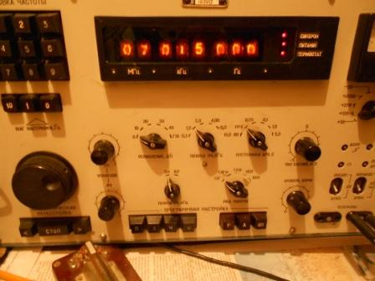
Обстановка на 7 mHz вызвала полный восторг! Даже в полосе 0.3 кГц слышны по 2-3 станции, что говорить про полосу 1 кГц. Стало просто невероятно интересно: « И кто- же из участников услышит честные 3 ватта?. Да и вообще, услышат ли:
При такой мотивировке, просто ноги сами понесли в леса- поля. Когда ещё этот тест будет? Только через год!
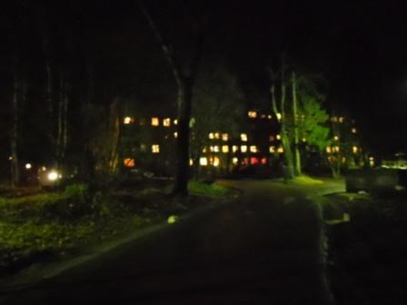

Вечерние фото…
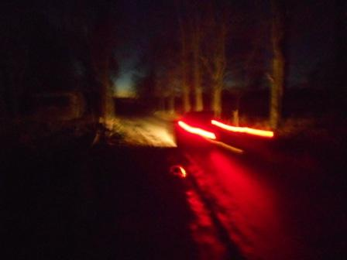
Автомобиль.
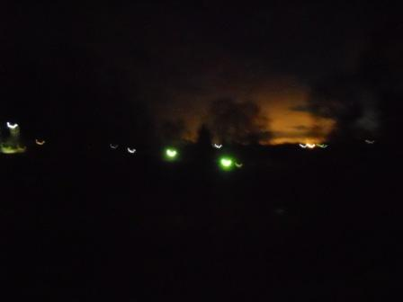

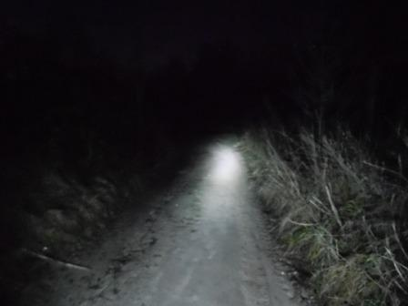

Дорогу освещаю фонариком, иду ускоренно.
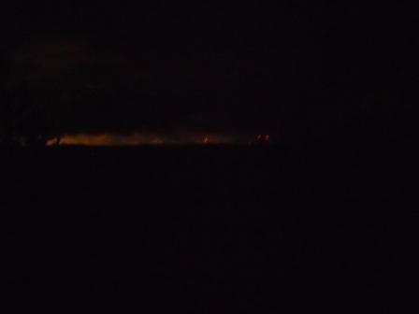
Горизонт.
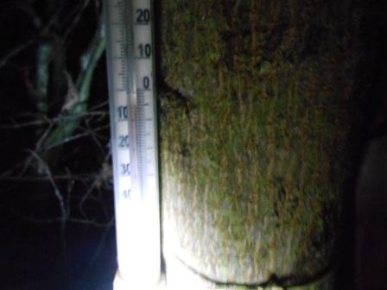

Подморозило. Грязи нет, замёрзшая трава хрустит под ногами.
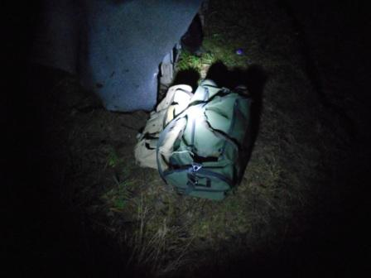
Вблизи вигвама.
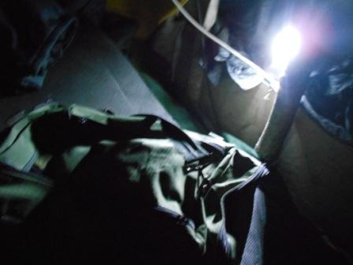
В вигваме. Начинаю развёртывать радио.
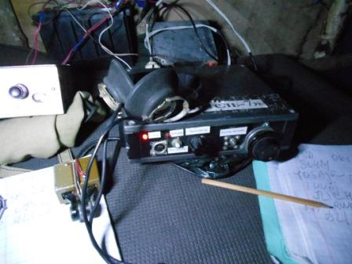
«Приятель-7», трансивер по супергетеродинной схеме, ПЧ 11.059 мГц, самодельный кварцевый фильтр, QRPP, мощность символическая.
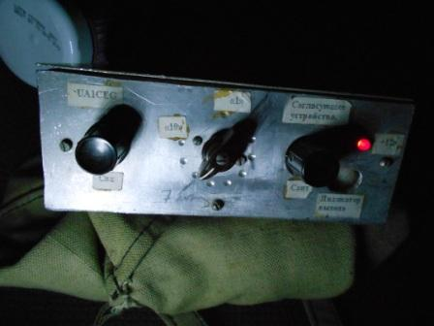
Согласующее устройство, усилитель включён, на 3 ватта рассчитываю, может чуть меньше… Полагаю все понимают, что 3 ватта, что 2.5 ватта- никому этим сигналом не создашь 599++.
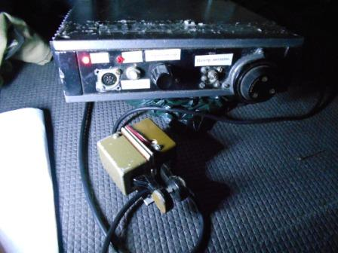

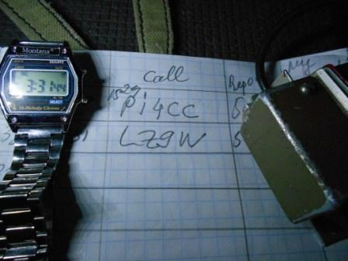

Услышали и ответили!
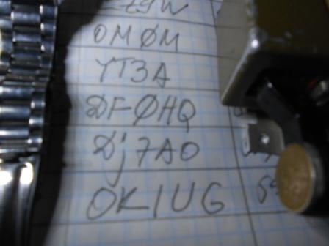

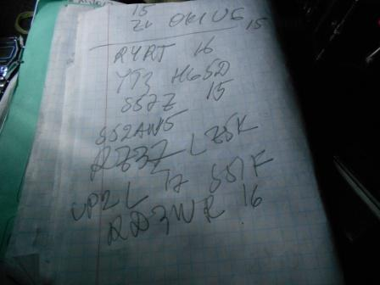
Черновик, не весь разумеется. Эти станции я вызывал по многу раз – безуспешно!
UP2UL отозвался, OK1UG тоже.
В QRP форуме довольно часто встречается формулировка: « Отвечают все и сразу!»
Увы… Никогда что-то я такого не встречал!
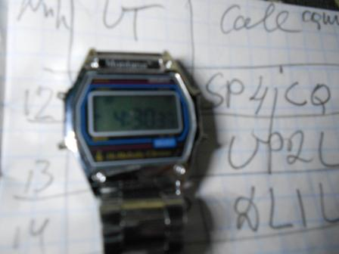
За ровно 60 минут работы я провёл 14 (четырнадцать QSO), я бы ещё поработал, но со все станции, работающими на общий вызов я вызывал. Не ответившие станции я вызывал в несколько заходов. Не получилось…
Я не в укор этим операторам, уровень помех был просто предельно высоким.
Однако, тем почётнее для квалификации операторов услышавших честный QRP/p сигнал моего радио:
1) PI4CC;
2) LZ9W;
3) OM0M;
4) YT3A;
5) DF0HQ;
6) DJ7AO;
7) OK1UG;
8) HG5D;
9) S57Z;|
10) YT7A;
11) OK2RRR (Понравился мне позывной. А уж квалификация оператора- превосходная! С первого раза принял позывной, без проблем)
12) SP4JCQ;
13) UP2L;
14) DL1LH;
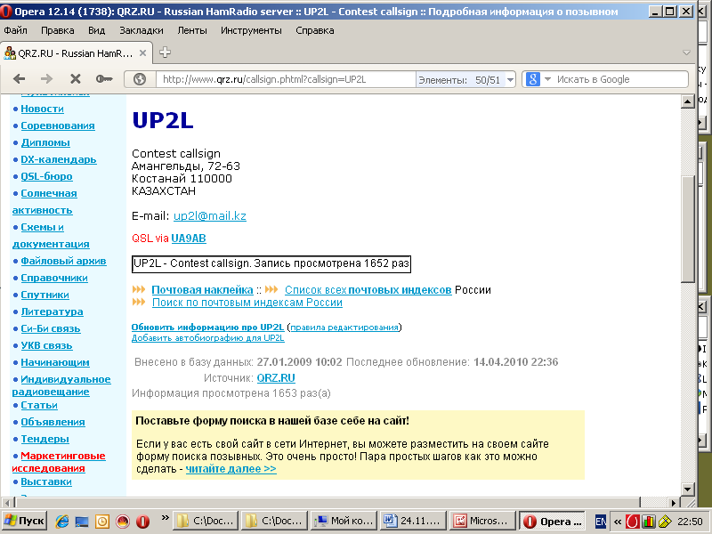
На наших просторах удалось дозваться лишь UP2L.
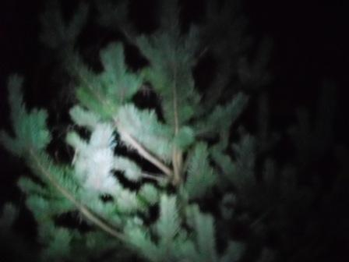
Рядом с вигвамом.

Мне понравилась QRP/p микро- экспедиция!
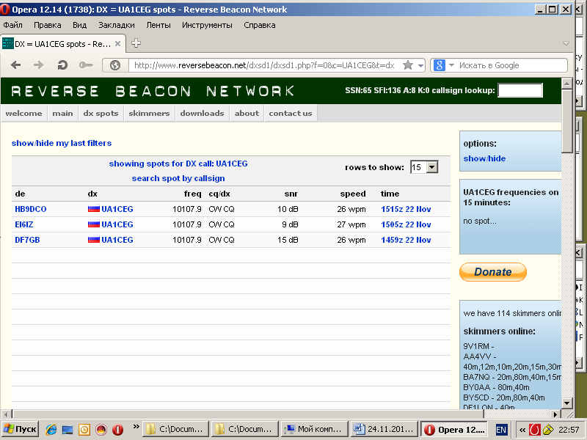
Увы, скиммеры меня сегодня не зафиксировали… Только позавчера.

До встречи в эфире!

73! UA1CEG Юрий Александров, д.Гарболово. Ленинградской области, Всеволожского района.

LO23, KP50FI.

Сайт: www.ua1ceg.club72.su
зеркало: www.ua1ceg.ru

